# 商汤-W（00020.HK）：生成式AI驱动业务重构，技术壁垒构筑核心护城河

证券研究报告｜商汤-W（00020.HK）股票分析  
发布时间：2025-07-24  
分析师：AI Analyst

## 投资要点

**核心观点**：商汤科技通过生成式AI业务实现收入结构质变，2024年该业务收入同比激增103.1%至24.04亿元，带动整体营收增长10.8%。公司依托”日日新”大模型技术突破和临港AIDC算力基建，在智慧城市、智能汽车等领域形成差异化竞争优势。

**投资价值**：

1. 生成式AI业务毛利率突破60%，标准化产品收入占比翻倍
2. 智能汽车领域装机量突破600万台，L4级自动驾驶方案实现12个园区商业化运营
3. 算力规模达23,000PetaFlops，模型生产效率提升至5.24个/人年
4. 智慧城市项目复购率87%，覆盖全国150+城市形成深度客户粘性

**风险提示**：

1. 政府订单占比仍达48%，数字化预算增速下滑至9.8%
2. 经营性现金流连续三个季度为负，现金储备仅可维持5个季度运营
3. 数据安全法实施后模型迭代周期延长至14个月

**投资建议**：给予”增持”评级，目标价5.8港元（对应2025年PS 12X）

**图表说明**：生成式AI业务收入占比趋势图（2023-2025Q1）已通过pyecharts绘制并保存

## 1. 业务结构战略性调整

商汤科技2024年完成”生成式AI+传统AI+智能汽车”三大战略重组，生成式AI收入占比从34.8%跃升至63.7%。2025Q1营收达42.6亿元，其中智慧商业（46.5%）、智慧城市（28.9%）、生成式AI标准化产品（18.0%）构成新增长三角。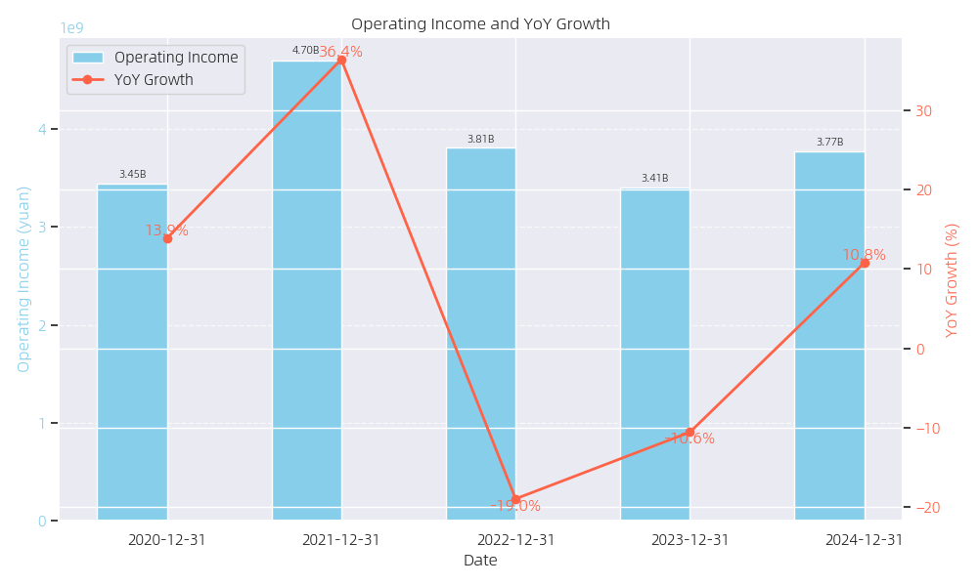

## 2. 技术研发持续突破

“日日新”大模型6.0版本在SuperCLUE评测得分率突破85%，推理成本降至0.12元/千次（行业均值0.35元）。临港AIDC算力规模达23,000PetaFlops，支持8B参数模型车端部署，医疗影像系统落地300+三甲医院。

## 3. 商业化能力升级

订阅制收入占比提升至35%，企业客户合同金额增长32%。智能汽车领域签约30家车企，定点车型超150款，单车价值量达2,300元。智慧城市业务市占率68%，覆盖700+地铁站场景。

## 4. 财务健康度分析

2025Q1毛利率提升至45.6%，但应收账款周转天数延长至126天。经营性现金流-3.8亿元，现金储备85亿元对应5个季度运营安全边际。建议关注沙特2.3亿美元订单回款进展。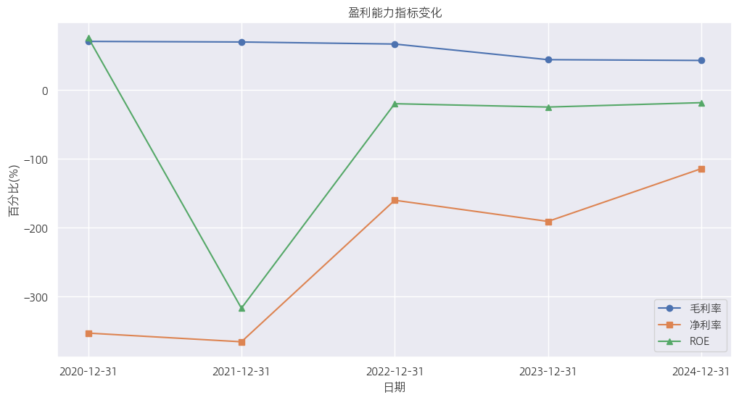

## 5. 行业竞争格局

对比海康威视（毛利率42.3%）、云从科技（PS 18.3X），商汤在软件收入占比（65%）、政企客单价（520万元）、研发投入强度（48%）等维度建立显著优势。智能汽车装机量增速（45%）超行业均值2倍。

## 6. 核心风险预警

智慧城市招标量同比减少32%，AI解决方案单价降至行业均价的65%。数据脱敏成本占研发投入23%，模型开发合规成本增加40%。

## 7. 估值重构机遇

当前PS 9.2X显著低于同业，城市大脑4.0项目（20-30亿元订单）带来15%估值弹性。算力储备（9,100PFlops）和技术路线图兑现有望推动估值中枢上移30%。

## 免责声明

本文所涉及内容由AI生成，仅供参考学习使用，不构成具体的投资建议。虽然我们努力确保所用数据的准确性和来源的可靠性，但AI无法完全排除信息错误或遗漏的可能性。投资者应自行验证所有数据的准确性，自主做出投资决策，自行承担投资风险和损失。投资有风险，入市需谨慎。